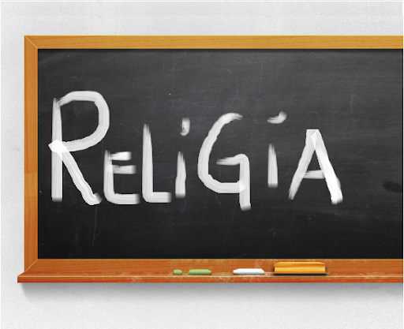
Niech będzie pochwalony Jezus Chrystus!

Religia klasa III 08.06.2020r.

Witajcie!!!

Papież Jan Paweł II mówił, że człowiek nie może żyć bez miłości. Dlatego mówimy, że Msza Święta jest dla nas – chrześcijan – źródłem miłości.
Komunia – jest zjednoczeniem z Jezusem, bo wtedy przyjmujemy Ciało Jezusa. Tworzymy WSPÓLNOTĘ.

Msza święta kończy się błogosławieństwem, które daje nam radość i odwagę. Bo to właśnie nas wybiera i posyła, byśmy innym ludziom nieśli Dobrą Nowinę czyli Ewangelię.
W jaki sposób mamy ją głosić?
Przede wszystkim przez swoje postępowanie – to, jak wypełniam swoje obowiązki i zadania na co dzień. Czy potrafię pomagać innym ludziom jak Jezus. Czy często z Nim rozmawiam w modlitwie. W ten sposób naśladuję Jezusa w moim życiu.

Zapisujemy w zeszycie:

Katecheza
Temat: Pan Jezus jednoczy nas w Komunii Świętej i posyła nas do ludzi.

- Przystępując do Komunii Świętej przyjmujemy Ciało Jezusa i jednoczymy się z Nim.
- Pan Jezus po każdej Mszy Świętej posyła nas z Dobrą Nowiną do świata i ludzi.

Wykonujemy w zeszycie ćwiczeń zadania na s. 90 – 91.

DZIŚ NIC NIE PRZESYŁAMY.

Ponieważ będę niedługo wpisywać oceny na koniec roku, bardzo serdecznie proszę o uzupełnienie braków – kto je ma.

Pozdrawiam!
Iza Kaźmierczak

